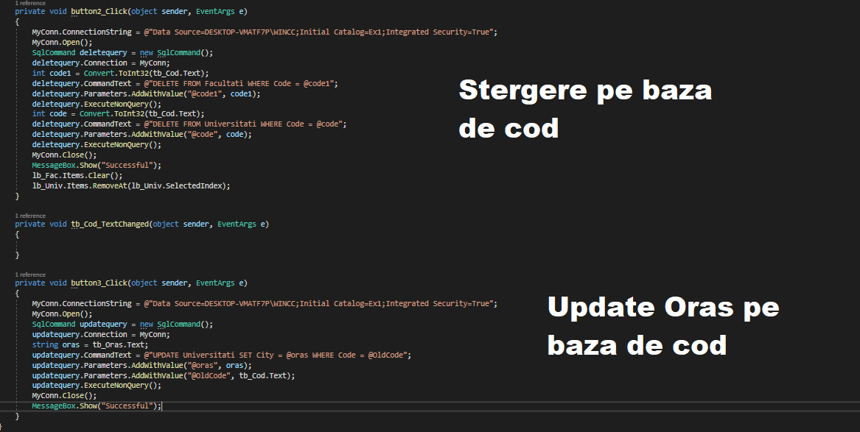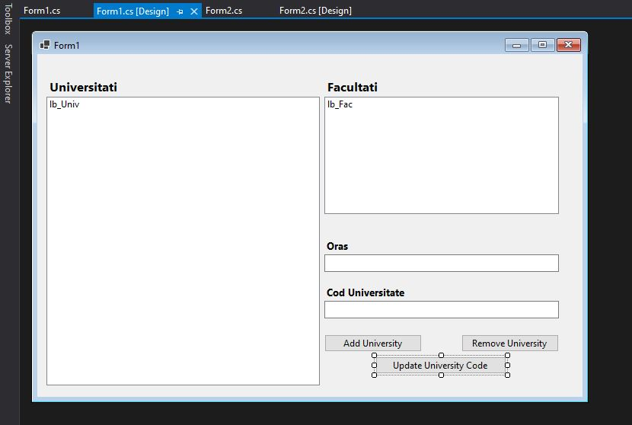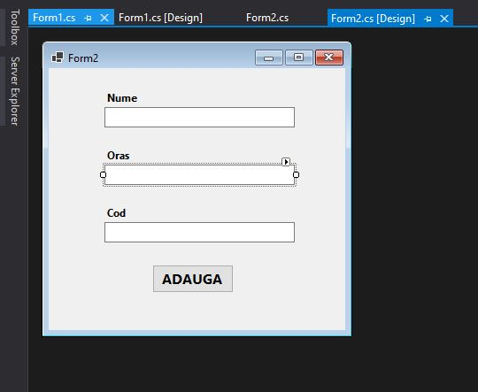
Introducerea unei universitati noi se face prin Form 2 unde se introduce detaliile universitatii iar id-ul este creat automat. Stergerea unei universitati se face prin formul principal pe baza de cod. Se poate da update la orasul corespunzator universitatii tot prin formul principal, tot pe baza de cod.
